新桥实验小学暑期班主任体验式培训方案
主办单位：江苏教育报
协办单位：无锡高登管理咨询有限公司
培训时间：2014年7月27日——7月28日
培训主题：坚守与超越
培训对象：全体班主任（上学期担任班主任的全体老师）
培训流程：
第一天（7月27日）：（学校报告厅）
09：00—09：30 开训+分组+风采展示
09：30—09：50 视频赏析：《你好，好奇心》+分享
09：50—10：00 课间休息
10：00—11：30 专题探讨：《好心态，高能量》
11：30—13：00 午餐+午休+视频赏析：《在云端》
13：00—13：30 心理测试三项：主动改变+外圆内方+学会宽容
13：30—14：00 互动游戏：众人拾柴火焰高
14：00—14：10 课间休息
14：10—15：30 专题探讨：《沟通从心开始》
第二天（7月28日）：（慕湾生态园）
07：30—09：00 出发前往基地
09：00—10：00 融冰热身
10：00—11：00 体验式训练（生死与共：户外）
11：00—12：30 中餐（农家饭）、小憩
12：30—14：00 体验式训练（盲人摸象：凉棚）
14：10—14：20 休息时间
14：20—15：20 体验式训练（极速60秒：户外）
15：20—15：30 结营返回（代表发言、喷洒香槟、团队合影）
拓展内容：（技术性、趣味性、有效性为主）
1、生死与共：两个队友面对面、相互支撑着双双通过距地面近4米高的铁索生死桥，对相互间的信任和依赖度是极大的考验。
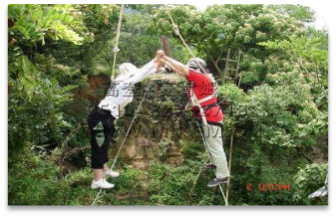
2、盲人摸象：团队成员以个体为单位，演绎团队中的各种角色，在看不见的状态下，每名成员将从培训师手中领到几块不同颜色与不同形状的木板，模拟工作中通过领导层的布置、检查，基层成员有效沟通、执行、反馈来达成目标。
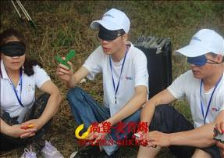
3、极速60秒：团队成员在规则的约束下，以最快的时间从指定区域内依次寻找出1~30的数字卡片。
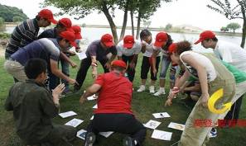
专家介绍：
尤迎九，国家首批注册心理咨询师，全国心理健康教育十佳教师。1991年毕业于南京师范大学，中学高级教师，主编或参编了《学校心理健康教育指导》、《高中生心理成长》、《健康百问》、《用心育人》、《来自田野的思考》等书。
教练介绍：
蔡正明：全国首批人本教练技术认证教练，市级高技能人才公共实训管理中心专家组成员。2003年起专职于体验式训练，实战经验丰富，擅长教练技术、基本沟通技巧、野外拓展训练等项目。曾为中国银行常州分行、美的电器常州分公司、常州江南集团等知名企业培训。

